4A(11) 李詠琛

相片題:
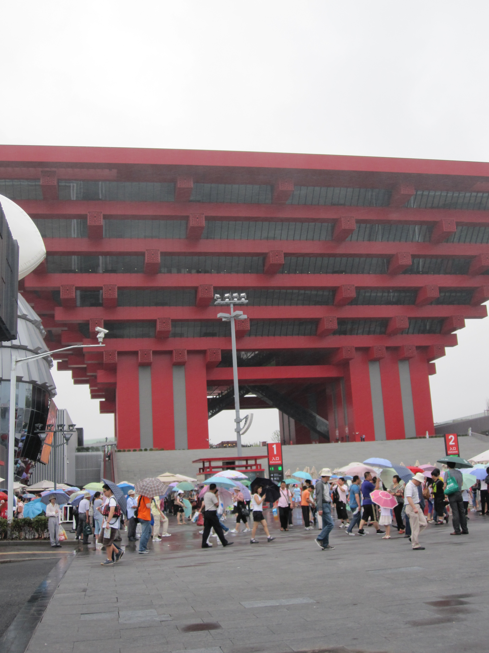
當我走到它前面的時候, 我突然感到雄偉的感覺. 這就是中國館, 是我夢寐以求想接觸到的一個國家展館. 它那種雄壯的感覺把我鎮壓住了! 沒想到經過了這麼多年, 中國仍然努力地向各方面發展, 而且變得越來越強壯了. 身為中國人的我, 我為止而感到自豪. 同時也告訴自己, 我也必需為自己的將來而努力奮鬥, 成為強壯的一份子.

